

股票查询平台 版本控制文档

JLBuffett



更新历史

|  |  |  |  |
| --- | --- | --- | --- |
| 修改人员 | 日期 | 变更原因 | 版本号 |
| 刘银 | 2016-06-01 | 创建文档架构 | V1.0草稿 |
| 刘银 | 2016-06-09 | 编写版本控制文档 | V1.0 |

目录

1. 所有历史版本记录4

1.1 文档部分4

1.2 代码部分4

2. 重要版本更新记录4

3． 迭代三最新所有文件5

3.1 文件截图5

3.2 功能点说明5

3.2.1 文档部分5

3.2.2 代码客户端5

3.2.3 代码服务端5

1. **所有历史版本记录**
   1. **文档部分**

在迭代三文件夹中，文档部分文件夹内展示了文档的历史版本，其中包括版本内容和修改时间，

* 1. **代码部分**

在迭代三文件夹中，代码文件夹内展示了代码的所有历史版本，其中包版本号和修改内容，下图是2016-06-09的修改内容。

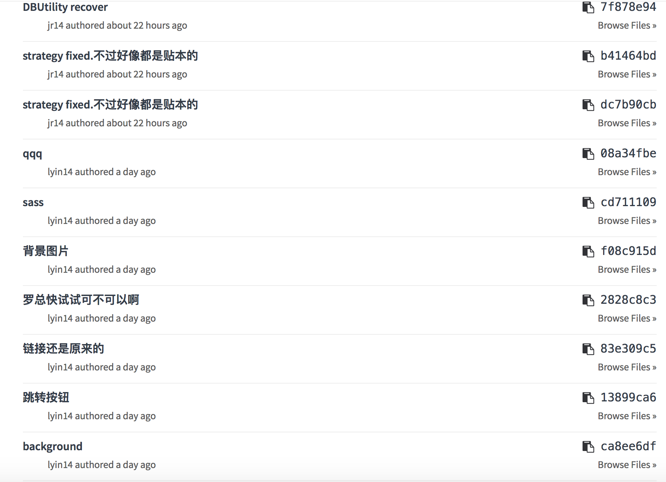

1. **重要版本更新记录**

详细记录见readme.txt 文件。

1. **迭代三最新版本所有文件**
   1. **文件截图**

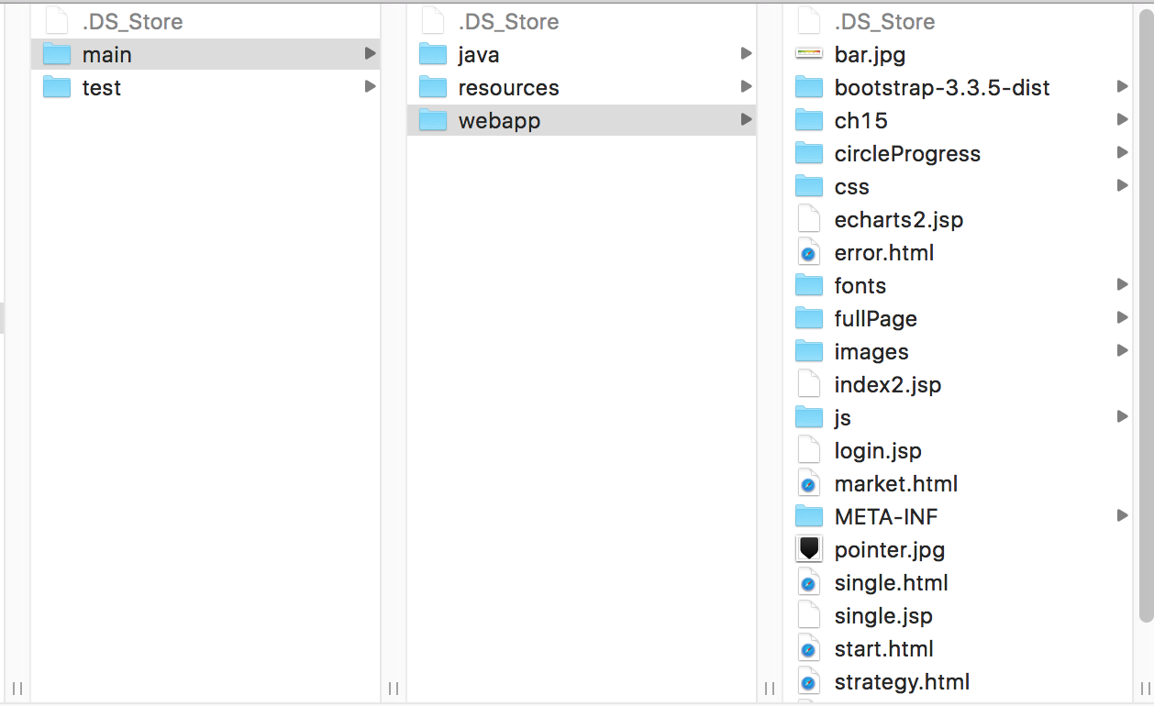

* 1. **功能点说明**
     1. **文档部分**

1. 迭代一、二、三的文件夹中分别存放三个迭代的文档
2. 迭代三文件夹中主要有以下文档内容：迭代三项目计划与执行文档、迭代三项目计划文档、需求规格说明、软件架构设计文档、单元和集成文档、版本控制文档和重要会议文档。
   * 1. **代码客户端**
3. src 文件夹中主要是具体代码，主要包括main文件夹
4. images文件夹中主要是图片
5. 除此以外是一些配置文件

3**.2.3 代码服务器端**

1. src 文件夹中主要是具体代码，主要包括main和test文件夹
2. data文件夹中是数据
3. 除此以外是一些配置文件